Er wordt een pakket bij u opgehaald, dit wordt door onze vervoerspartner PostNL gedaan.

U dient het pakket verzendklaar te maken met het verzendlabel die u per email ontvangt bij het aanmaken van de ophaalopdracht bij PostNL.

Indien u geen mail ontvangt controleer dan de map *ongewenste e-mail*

Lees aandachtig onderstaande instructies om beschadigingen en extra kosten te voorkomen.

1. Maak uw apparaat leeg, zodat de vloeistof(water, olie) niet lekt tijdens het transport.
2. Het is belangrijk om uw apparaat zeer goed in te pakken, en de doos te vullen met voldoende opvulmateriaal, zie voorbeeld foto’s.
3. Gebruik het formulier ‘’Reparatie-opdracht’’ en voeg deze toe bij het pakket.
4. Vul ook een zo duidelijk mogelijke klachtomschrijving of reden van retour in, dit voorkomt onnodig hoge onderzoekskosten en misverstanden.
5. Vermeld duidelijk welke accessoires u meelevert.

Bij het niet opvolgen van deze instructies bent u zelf verantwoordelijk voor schade die ontstaat tijdens het transport.

***Voorbeeld van een verkeerde verpakking, te weinig opvulmateriaal.***

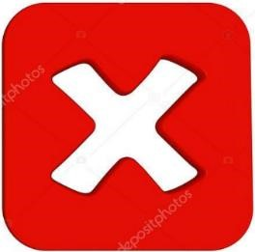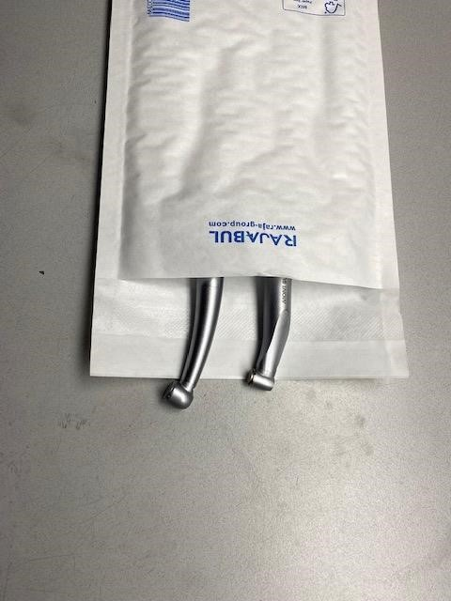

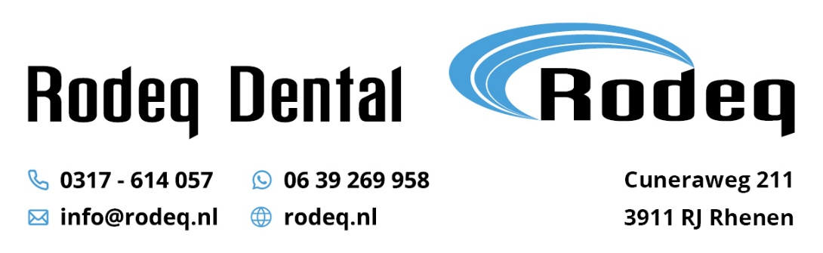***Voorbeeld van goede verpakking, genoeg opvulmateriaal.***

